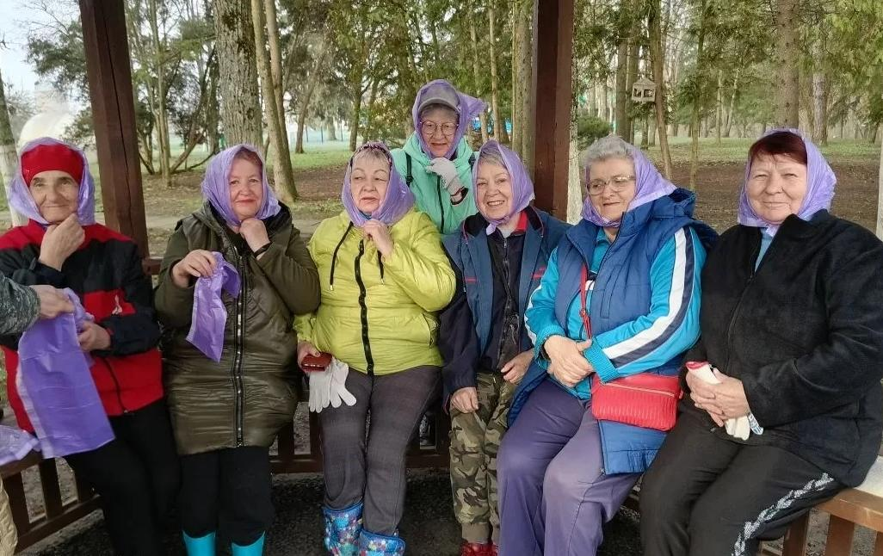
Активисты борисовского ЦОСП приняли участие в экологической акции в заповеднике «Лес-на-Ворскле»

Активисты Центра общения старшего поколения Борисовского района на прошлой неделе, вооружившись граблями и отличным настроением, приняли участие в экологической акции в заповеднике «Лес-на-Ворскле».
Лес — это гордость края, и кому, как не нам, заботиться о его чистоте и сохранности? Участники акции помогли навести порядок после зимы, чтобы весна в заповеднике была по-настоящему прекрасной. Работа спорилась: свежий воздух, весеннее солнце и дружная компания сделали этот день незабываемым.
Глядя на энергию наших "серебряных" волонтёров, понимаешь: для активного образа жизни нет возраста!

